测试用例编写说明

本文主要针对可自动生成package的用例的编写进行说明。

用例结构如下图所示：

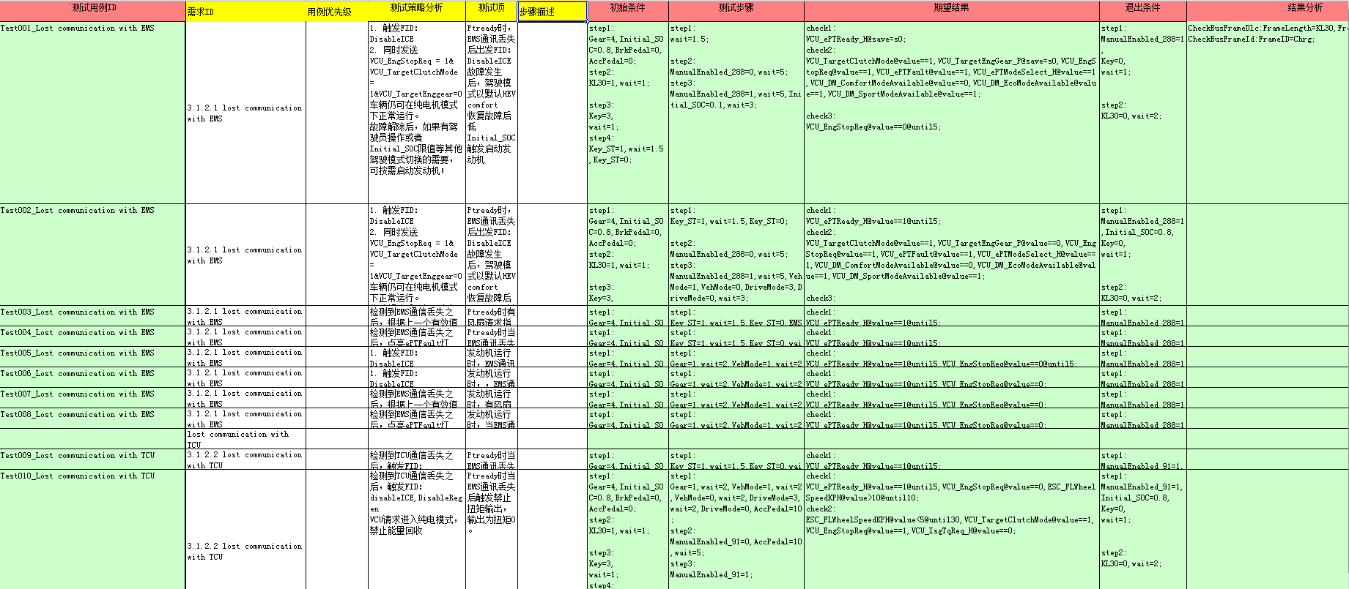

现在对每个模块进行详细说明。

1. 测试用例ID

这一部分填写的是每一条用例的名字，便于用例的区分。

1. 初始条件

主要填写用例开始时的初始化。

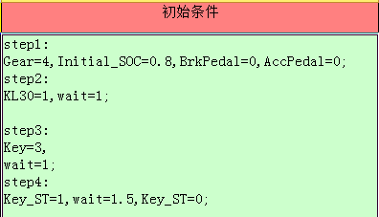

Step之间用**英文符号 ;** 隔开

Step与具体步骤之间用**英文符号 ：**隔开，表示步骤标题与步骤信号的区分

Step中每个信号使用**英文符号 ，** 隔开，表示步骤中信号之间的区分

信号与值之间使用**英文符号 =** 隔开

涉及到CAN信号恢复使用 CAN信号=sw

等待时间 wait=1，表示等待1s

1. 测试步骤

具体的测试步骤

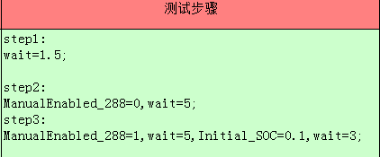

编写方式同初始条件

1. 退出条件

退出前的操作

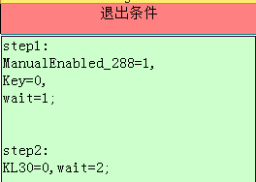

编写方式同初始条件

1. 期望结果

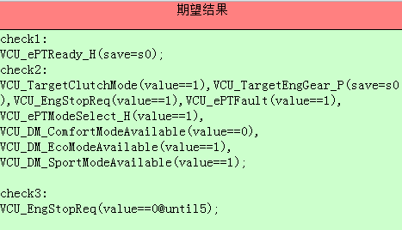

Check之间用**英文符号 ;** 隔开

Check与具体步骤之间用**英文符号 ：**隔开，表示步骤标题与步骤信号的区分

Check中每个信号使用**英文符号 ，** 隔开，表示步骤中信号之间的区分

信号名与期望结果之间使用 **英文符号()** 隔开

期望结果有四种格式，分别表示不同的期望方式

第一种是value==1，value>=1, value<=1, value!=1, value>1, value<1, value==1 or value==2, value==1 and value==2, abs(2 - value) <= 1,

round(2.135,3)=round(value,3),注：round函数返回数值的小数点四舍五入到n个数字，round（2.1357,3）返回2.1357的带有3个小数的值2.135。

Value==（>=, <= !=,>,<）变量名

例如：VCU_TargetClutchMode(value==1)

第二种是带until+时间，在时间内实际结果与期望结果有一次相等即为真，例如：VCU_ePTReady_H(value==1@until5)。

第三种是带save=变量名，例如：VCU_ePTReady_H(save=s0)

第四种是带still+时间，在时间内实际结果与期望结果一直相等为真，例如：VCU_ChargeAllowed(value==1@still10)

注：until和still只能处在第二个@后面，并且until和still不能同时使用

后续会添加其他功能。

1. 结果分析

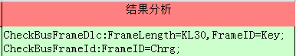

生成trace analysis。

例如：CheckBusFrameDlc是Trace step templates/My templates中的函数名，

FrameLength是函数的参数，KL30是参数的实例（KL30必须在用例中出现过的mapName）

1. 用例ID为空跳过功能

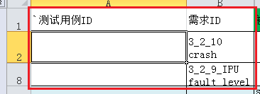

如果测试用例ID是空的话自动跳过读取生成用来（可用空出的行标明用例模块和暂时不用的用例可先去除测试用例ID）。

1. 其他

由于测试需求，增加信号类型分类。目前信号分为以下几种类型：

（1）IO标准命名

KL30

Key

Key_ST

Gear

BrkPedal

AccPedal

DriveMode

VehMode

Chrg

Initial_SOC

PT_Bus (PTCAN的busoff|on)

Chassis_Bus (ChassisCAN的busoff|on)

Hybrid_Bus (HybridCAN的busoff|on)

AC_PowerReq (AC_PowerReq[kW])

RemoteControl RemoteContrlSts

用例编写时涉及到以上的名字请使用上述名字,区分大小写

（2）CAN丢失信号

用例编写时使用ManualEnabled开头的名字表示通信丢失信号

（3）其他IO输入信号（针对控制器而言）

用例编写时使用IO_开头的名字表示除了（1）中规定的其他的IO输入信号

（4）LIN信号

用例编写时使用L_开头的名字表示LIN信号

（5）CAN信号

除了以上的信号外的其他信号。

附录：

1、IO标准命名

KL30

Key

Key_ST

Gear

BrkPedal

AccPedal

DriveMode

VehMode

Chrg

Initial_SOC

PT_Bus(PTCAN的busoff|on)

Chassis_Bus(ChassisCAN的busoff|on)

Hybrid_Bus(HybridCAN的busoff|on)

AC_PowerReq(AC_PowerReq[kW])

2、工具使用示意图

